UN GALVANOMETRO A BUSSOLA DELLE TANGENTI PER ESPERIMENTI DI ELETTROMAGNETISMO

Introduzione teorica. Oersted nel 1819 scoprì che un filo percorso da corrente elettrica è in grado di deviare la direzione di un ago magnetico (*).

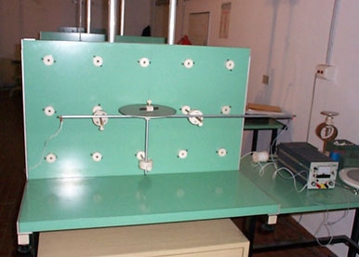

Questa scoperta fu importante per i motivi sottoelencati:

1) Teoricamente dimostrò che esiste uno stretto legame tra fenomeni elettrici e magnetici. Il legame nasce dal fatto che cariche in moto (quelle che scorrono nel filo percorso da corrente) sono in grado di generare un campo magnetico. Quindi, quando una carica elettrica è ferma genera un campo elettrico mentre quando è in movimento, oltre a portarsi appresso il suo campo elettrico, genera anche un campo magnetico. Pertanto le forze magnetiche e le forze elettriche sono attribuibili ad un unico campo, cioè sono due aspetti della stessa identica cosa! Maxwell dimostrò che questa “identica cosa” è il campo elettromagnetico.

2) Aveva per la prima volta messo in evidenza che, invece di un’attrazione o di una repulsione di carattere Newtoniano, l’esperimento evidenzia una rotazione dell’oggetto considerato. Questo ebbe, successivamente, l’importante applicazione pratica nella realizzazione dei motori elettrici.

3) Aveva suggerito il modo per costruire uno strumento in grado di misurare l’intensità della corrente I. Infatti, è possibile risalire ad una misura di I mediante la misura dell’angolo rotazione dell’ago magnetico. Con questo strumento è anche possibile misurare l’intensità della componente orizzontale del campo magnetico terreste.

Galvanometro. Per poter realizzare uno strumento che permetta la misura dell’intensità della corrente è necessario modificare l’esperimento di Oersted. Infatti, attorno ad un filo percorso da corrente il campo non è così costante perché, se ad esempio, l’ago magnetico lo si posiziona sotto o sopra al filo stesso il senso di rotazione del magnete cambia. Si preferisce allora curvare il filo in modo da realizzare una spira di raggio R e posizionare il magnete al centro della spira dove il campo magnetico, sufficientemente uniforme, vale:

Per moltiplicare l’effetto magnetico della corrente elettrica in modo da misurare correnti anche deboli, ed ottenere in questo modo un galvanometro, si avvolgono N spire in modo da realizzare una bobina.
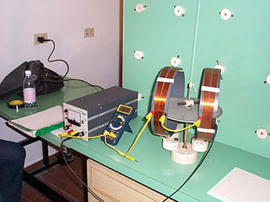

Si realizza un campo magnetico particolarmente uniforme nella regione posta tra una coppia di bobine nella disposizione di Helmholtz: due bobine percorse dalla stessa corrente I (le bobine vanno collegate in serie tra loro) poste ad una distanza pari al loro raggio R. L’intensità di tale campo in prossimità del sistema di bobine è:

Dopo aver disposto le bobine in modo che il loro asse di simmetria risulti ortogonale al magnete, orientato nella direzione nord-sud, è possibile tracciare la curva di taratura del galvanometro, vale a dire correlare le posizioni angolari θ raggiunte dal magnete in corrispondenza a valori noti della corrente I di eccitazione delle bobine, alla corrente.

Misura dell’intensità del campo magnetico terrestre.

Metodo statico. Per poter impiegare il galvanometro per la misura dell’intensità del componente orizzontale del campo magnetico terrestre si deve osservare che, quando si invia corrente nell’avvolgimento, l’ago risulta simultaneamente soggetto al componente orizzontale B_{T} del campo magnetico terrestre ed al campo B della bobina; in tali condizioni esso si orienta secondo la direzione del risultante dei due campi e si ha:

Quindi, se si invia una corrente in grado di intensità I in grado di far ruotare il magnete di 45° rispetto alla direzione iniziale si ottiene (**):

Metodo dinamico. Un altro metodo per la determinazione del campo magnetico terrestre è quello cosiddetto “dinamico”. E’ noto che se un ago magnetico avente un momento d’inerzia rispetto all’asse di sospensione J ed un momento magnetico μ, sottoposto solo all’azione del campo magnetico terrestre B_{T}, viene ruotato di un angolo θ, esegue una serie di oscillazioni torsionali di periodo:

La determinazione di B_{T} mediante la (5) può essere resa indipendente da J e μ rilevando i periodo di oscillazione della sbarretta sotto l’azione di un campo magnetico aggiuntivo, come quello generato da una spira eccitata.

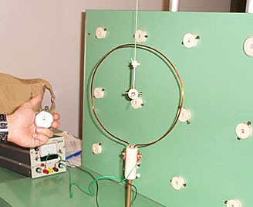

Infatti, se la spira viene disposta con il suo asse nella direzione Nord-Sud e viene attraversata da una corrente di intensità tale da generare un campo Bs concorde a B_{T} , il periodo di oscillazione dell’ago magnetico sarà:

Dalle equazioni (1), (5) e (6) si ricava che l’intensità della componente tangenziale del campo magnetico terrestre è dato da:

(*) Sperimentalmente si utilizza una sbarretta magnetizzata sospesa in modo da poter ruotare attorno ad un asse baricentrale.

(**) Si tenga presente che la componente orizzontale del campo magnetico terrestre è di circa 1 gauss
(1 Tesla = 10⁴ gauss).

